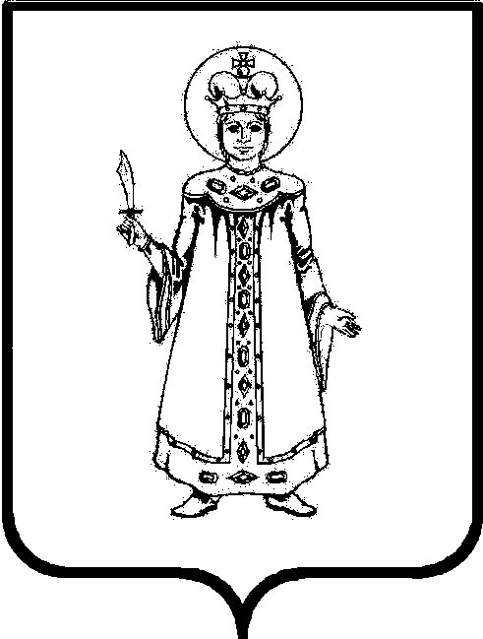

АДМИНИСТРАЦИЯ ИЛЬИНСКОГО СЕЛЬСКОГО ПОСЕЛЕНИЯ
УГЛИЧСКОГО МУНИЦИПАЛЬНОГО РАЙОНА ЯРОСЛАВСКОЙ ОБЛАСТИ
П О С Т А Н О В Л Е Н И Е

от | 04.09.2017 г. | № | 75

«Об утверждении Адресного плана
д. Зимницы Угличского района»

В целях обеспечения формирования единого адресного пространства на территории Ильинского сельского поселения Угличского муниципального района, руководствуясь Федеральным законом от 06.10.2003 № 131-ФЗ «Об общих принципах организации местного самоуправления в Российской Федерации», постановлением Правительства Российской Федерации от 19.11.2014 № 1221 «Об утверждении Правил присвоения, изменения и аннулирования адресов», Уставом Ильинского сельского поселения, Администрация Ильинского сельского поселения Ярославской области

ПОСТАНОВЛЯЕТ:

1. Утвердить прилагаемый Адресный план д. Зимницы Угличского района Ярославской области (Приложение № 1).
2. Предложить отделу Управления Федеральной службы государственной регистрации, кадастра и картографии по Ярославской области (Дубинина В.Н.) и Угличскому отделу филиала ФГУП «Ростехинвентаризация» по Ярославской области (Малькова Е.Ю.) привести в соответствие с настоящим Постановлением адреса объектов недвижимости д. Зимницы Угличского района Ярославской области.
3. Пронумеровать согласно настоящему Постановлению все объекты недвижимости, обеспечить установку табличек с номерами домов.
4. Контроль за исполнением настоящего постановления возложить на и.о. заместителя Главы Маркова М.В.
5. Настоящее постановление вступает в силу с момента обнародования (опубликования) согласно ст. 38 Устава Ильинского сельского поселения.

Глава Ильинского сельского поселения: В.Я. Менгель
Приложение 1
к Постановлению от 04.09.2017 г. № 75
«Об утверждении Адресного плана
д. Зимницы Угличского района»

Адресный план д. Зимницы Ильинского СП УМР
(номер кадастрового квартала:76:16:010512)

Номер дома | Кадастровый номер  земельного участка | Землепользователь
1 | 76:16:010512:001 | Володьянова Е.В.
2 | 76:16:010512:0010; 76:16:010512:0017 | Проворов Р.Ф.
3 | 76:16:010512:57 | Дунаева О.А.
4 | 76:16:010512:44; 76:16:010512:8 | Логинова И.А.
6 | 76:16:010512:7; 76:16:010512:48 | Скобин А.И.
8 | 76:16:010512:45; 76:16:010512:47 | Курков(сломан)
10 | 76:16:010512:19; 76:16:010512:43 76:16:010512:6 | Королев С.Н.-1/2;  Мочалов А.Н.-1/2
12 | 76:16:010512:5 | Васильева О.Г.
14 | 76:16:010512:16 | Зорина М.В.

